Martes
18
de mayo

3° de Secundaria
Lengua Materna

¿Qué hay del lenguaje coloquial?

Aprendizaje esperado: Elabora distintos textos para difundir información.

Énfasis: Revisar el uso del lenguaje coloquial.

¿Qué vamos a aprender?

En esta sesión aprenderás acerca del uso del lenguaje, en ocasiones, formal, aunque un poco distante, y en otras, de confianza y cercanía, empleado entre familiares y conocidos, es decir, sobre los usos que suelen darle al lenguaje.

Anota en tu cuaderno el título de la sesión y el aprendizaje esperado, así como el propósito.

Prepara tus materiales: tu cuaderno, un bolígrafo y tu libro de texto.

Anota, raya, subraya, realiza un esquema con las ideas y palabras clave.

Recuerda que todo lo que aprendas es para reforzar tu conocimiento, así que se te recomienda llevar un registro de las dudas, inquietudes o dificultades que surjan durante la sesión, pues muchas de éstas las podrás resolver al momento de consultar tu libro de texto y revisar tus apuntes.

¿Qué hacemos?

El lenguaje es muy valioso, pero la forma en que se emplea depende de varias circunstancias.

El uso del lenguaje puede parecer complicado, pero si en este correr constante reflexionas acerca de cómo te expresas, inmediatamente podrás darte cuenta de que tienes experiencia en su uso: no hablas de la misma manera cuando estás con los amigos, que cuando estás ante desconocidos o personas con quienes el trato no es cercano.

La función primordial del lenguaje es lograr la comunicación; naturalmente se desea que el mensaje que se expresa sea comprendido cabalmente por quienes te escuchan o te leen; sin embargo, no siempre lo logras. Una de las causas es el vocabulario empleado, que impide dirigirte de manera eficaz al interlocutor.

Revisa el siguiente ejemplo, es un fragmento de la novela El amor en los tiempos del cólera, de Gabriel García Márquez, donde Lorenzo Daza, hombre rico, pero sin instrucción, intentaba que su única hija comprendiera que debía rechazar el amor de un humilde telegrafista debido precisamente a su pobreza. El hombre titubeaba, repetía palabras, cortaba las frases; tuvo que decir “tengo…tengo que saber explicarme y me cuesta trabajo porque, porque soy un hombre sencillo...”. Terminó por imponer su voluntad a gritos, separando a los enamorados.

El contenido de esta sesión gira en torno al uso de uno de los niveles del lenguaje más empleado y el que resulta más natural para comunicarte diariamente: el coloquial.

Aunque se habla el mismo idioma, no se usa el lenguaje de la misma manera; hay diferencias que se vinculan con varios factores, como la edad, la escolaridad, el sector social, la ocupación, la región donde se habita.

Con base en ello, hay niveles del uso del lenguaje; es decir, registros utilizados para hablar o escribir de acuerdo con las circunstancias o el emisor.

Existen también diversidad de criterios para clasificar esos niveles; en general puedes considerar tres, atendiendo al uso de determinadas pronunciaciones, construcciones gramaticales y palabras. Éstos son:

-El nivel vulgar, usado por personas de escasa instrucción, se caracteriza por el escaso vocabulario, abuso de muletillas y expresiones locales, empleo de oraciones cortas, abundancia de errores en la pronunciación; entre otros.

-El nivel coloquial es empleado por los hablantes en la vida cotidiana para comunicarse con la familia, amigos, personas cercanas; se caracteriza por el empleo de la lengua en forma espontánea y relajada; está colmado de expresiones afectivas y expresivas. Aunque respeta la norma lingüística, presenta algunas incorrecciones.

-El nivel culto es utilizado por personas que poseen alto conocimiento de la lengua y emplean todos sus recursos; saben usar las palabras con propiedad, construir frases con sintaxis correcta. Se utiliza en ámbitos técnicos, literarios y científicos para dar a conocer conceptos, ideas y conocimientos.

Cabe señalar que, de acuerdo con la situación comunicativa, los niveles pueden mezclarse y utilizarse todos al mismo tiempo, por lo que puedes decir que no existen niveles puros.

El lenguaje coloquial es el más empleado; inclusive hay quienes lo consideran un lenguaje para medio expresarse, pobre de expresiones, de baja calidad; y se ha otorgado a la palabra coloquial un significado como pobre, vulgar y vulgar se confunde con “incorrecto”.

Coloquio es sinónimo de conversación; por tanto, el lenguaje coloquial es el que independientemente de la profesión o estatus social del hablante, se utiliza en la conversación natural y cotidiana.

Pero ¿qué sucede cuando un escritor, o un académico de cualquier disciplina, desea llegar a los grandes grupos de población? No sería conveniente que empleara el lenguaje culto. O bien, si desea reflejar la realidad de un grupo, el primer elemento a considerar sería el lenguaje.

Una de las primeras necesidades que tiene un escritor o un académico es conocer al público al que se quiere dirigir, y el lenguaje que utiliza. De esta manera, le será más sencillo construir textos o discursos que se ajusten a esas realidades y sean bien comprendidos y recibidos por los lectores u oyentes.

¿Cómo puedes identificar en el lenguaje coloquial de un texto escrito algunas debilidades o usos no muy adecuados del lenguaje? Aunque éstas hayan sido colocadas de manera intencional.

Las historietas ofrecen una gama muy amplia de posibilidades para este análisis.

Las historietas son esas revistas que tienen una serie de dibujos, caricaturas, con diálogos que leídos en secuencia componen un relato.

Son muy útiles, porque, de manera gráfica y amena, presentan relatos de diversas situaciones que ocurren en la vida real: una aventura, algo gracioso, o muestran aspectos que requieren atención sobre la forma de vivir en lo individual o colectivo.

Tras la imagen divertida y las frases ingeniosas, subyace la persuasión, la intención del convencimiento del lector hacia determinada idea.

Las historietas son revistas; otras tienen tres o cuatro páginas; otras una sola página, pero atrae su contenido.

Revisa el siguiente ejemplo:

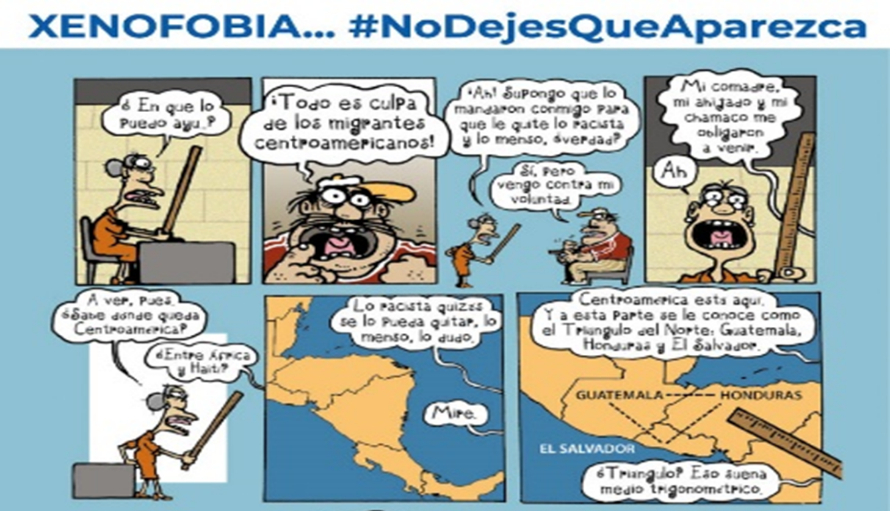

Indiscutiblemente los diálogos van encaminados a combatir la xenofobia, que se refiere a sentir hostilidad hacia los extranjeros, algo que no debe existir; en cuanto al lenguaje, ¿qué percibes?

Seguramente lo percibes cómo espontáneo, expresivo y coloquial.

¿Detectaste las palabras y frases coloquiales? Seguramente al leerlas esbozaste una sonrisa.

Una de sus características es el empleo de frases incompletas; otra, el empleo de expresiones exclamativas e interrogativas.

Realiza la siguiente actividad, leerás la palabra o frase coloquial del fragmento y sustitúyela por otra expresión no tan coloquial sin llegar al lenguaje culto. Por ejemplo:

Coloquial: ¿En qué le puedo ayu…?

No tan coloquial: ¿En qué le puedo ayudar?

Coloquial: lo mandaron conmigo para que le quite lo racista y lo menso ¿Verdad?

No tan coloquial: lo enviaron conmigo para educarlo.

Coloquial: ¡Ah! A ver pues ¿Sabe dónde queda Centroamérica?

No tan coloquial: Indique la ubicación de Centroamérica.

En el lenguaje coloquial se emplean frases incompletas, así como abundancia de expresiones exclamativas e interrogativas, entonces identificas con facilidad este uso y, por lo tanto, puedes sustituirlas por otras, como un buen ejercicio para incrementar tu vocabulario.

Observa esta viñeta:

Intenta cambiar la expresión coloquial: Pues…pues… ¿Quieres decir que…?

Podrías cambiarla por “Dime lo que quieres decir”.

Es frecuente que en las historietas también se empleen palabras que al leerlas dan esa sensación de familiaridad y cercanía que se pretende lograr con el lector; sin embargo, algunas resultan un tanto fuera de lugar; en esos casos, puedes recurrir al diccionario y encontrar una palabra más apropiada.

Observa una página de una historieta.

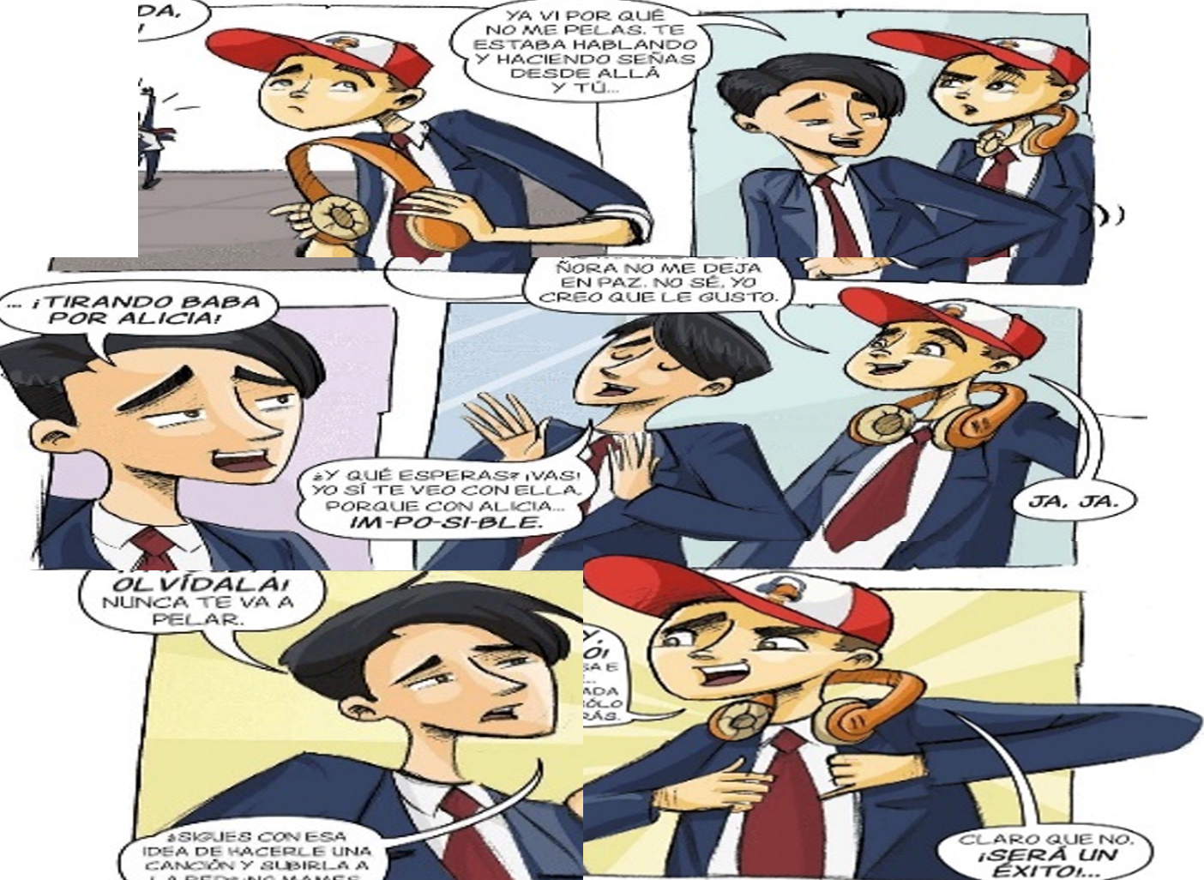

Podrás darte cuenta que en este ejemplo el lenguaje coloquial está en plenitud, en expresiones, frases y palabras.

Las frases “no me pelas”, “tirando baba” pueden también cambiarse; ¿por cuáles expresiones las cambiarías sin afectar el contenido?

El lenguaje es como una charola llena de una gran variedad de frutas; puedes elegir cuáles comer, pero para ello, ya has probado todas con anterioridad, conoces su sabor, su dulzura o acidez, los nutrientes o azúcares que aportan. Así que, al elegir, eres consciente de lo que estás consumiendo. Lo mismo sucede con el lenguaje: es necesario conocerlo, y ya después cada uno es responsable del uso que desee darle.

La lengua coloquial es espontánea, es interacción, es decir, la acción verbal de uno obtiene la respuesta inmediata del otro mediante la alternancia del uso de la palabra; es por ello que se emplea en las historietas.

Estás conociendo el lenguaje coloquial y también algunas posibilidades de mejorarlo en el uso cotidiano.

Algunos otros indicios del lenguaje coloquial, además de los mencionados, suelen emplearse los artículos el, la antes de los nombres de personas: el Juan, la Teresa; también expresiones populares, frases hechas, refranes.

Observa la viñeta.

¿Qué expresión anotarías en sustitución de las identificadas? Escribe en tu cuaderno.

En el lenguaje coloquial es frecuente el acortamiento de palabras; por ejemplo:

-“pus” en vez de pues
-“onde” en lugar de dónde
-“tons” en vez de entonces

Asimismo, es común que una palabra se repita. Encuentra estos casos en las viñetas del siguiente fragmento de historieta.

Como podrás darte cuenta, existe una carga de humorismo en la historieta; en cuanto al lenguaje notas el acortamiento de la palabra “entonces” y nueve veces el vocablo ni.

Puedes sustituirlo por otros nexos y mejorar la expresión.

Es conveniente que tengas claridad en que el lenguaje coloquial no se refiere sólo al vocabulario; hay casos de problemas en la estructura de las frases u oraciones. El orden en el que están colocadas dificulta la comprensión.

Observa la siguiente viñeta:

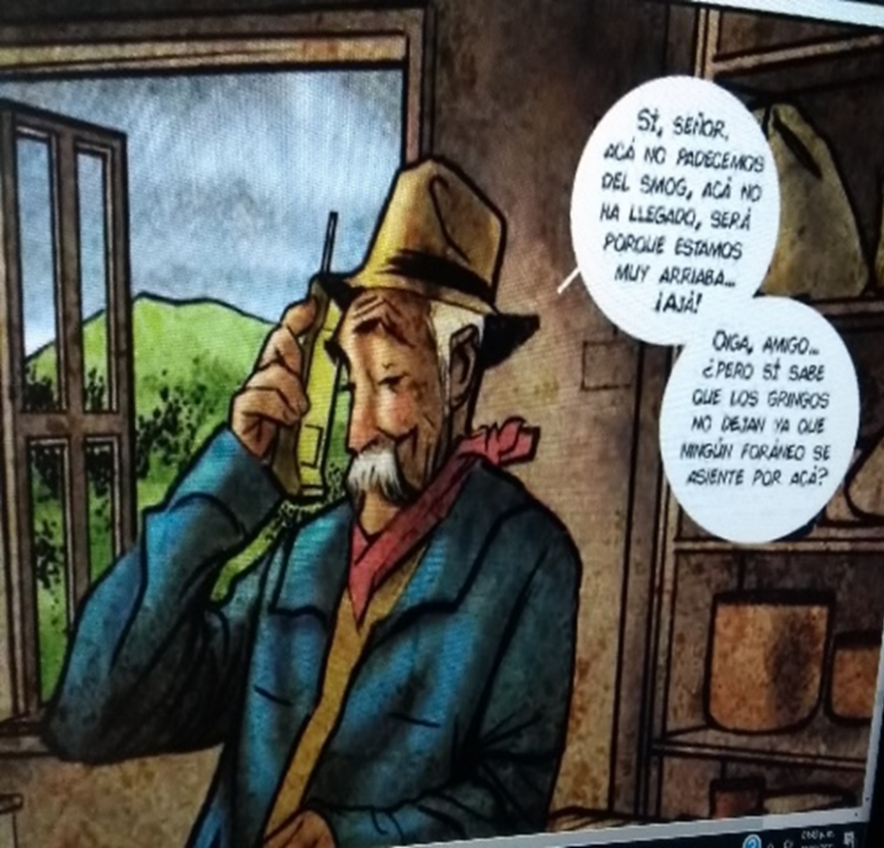

Si colocas en otro orden las palabras y omites las reiteraciones quedaría así:

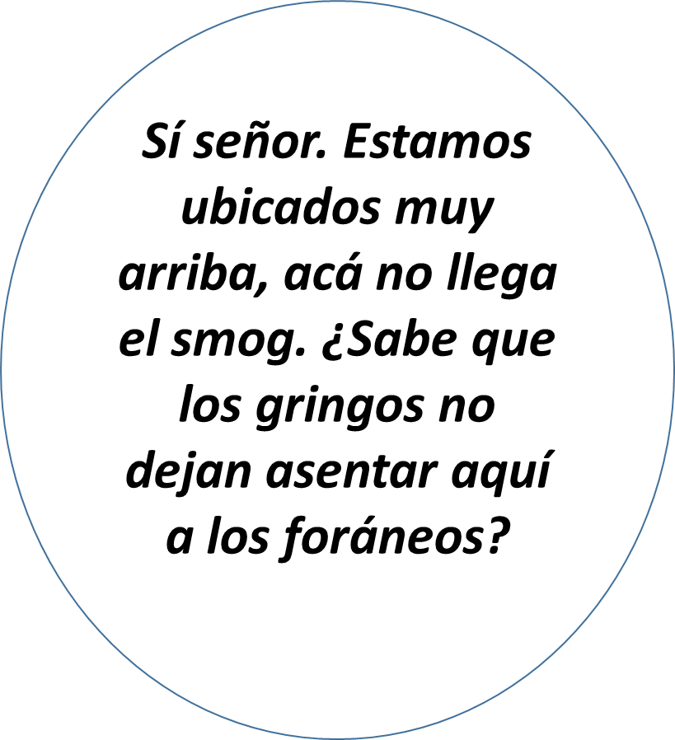

Nota cómo hay más claridad en el mensaje.

Una de las funciones de las historietas es su labor social: si hay un problema en la comunidad, lo exponen abiertamente, así como una posible solución. El mensaje llega a mayor cantidad de personas que mediante otro recurso como pudiera ser una conferencia o una mesa redonda con especialistas.

Con el lenguaje coloquial, la historieta pretende la concientización acerca de problemas sociales y naturalmente, las posibilidades para solucionarlos. La xenofobia, la lucha por la identidad, la contaminación son temas tratados en las historietas.

Observa las siguientes viñetas. Capta el mensaje y el lenguaje empleados.

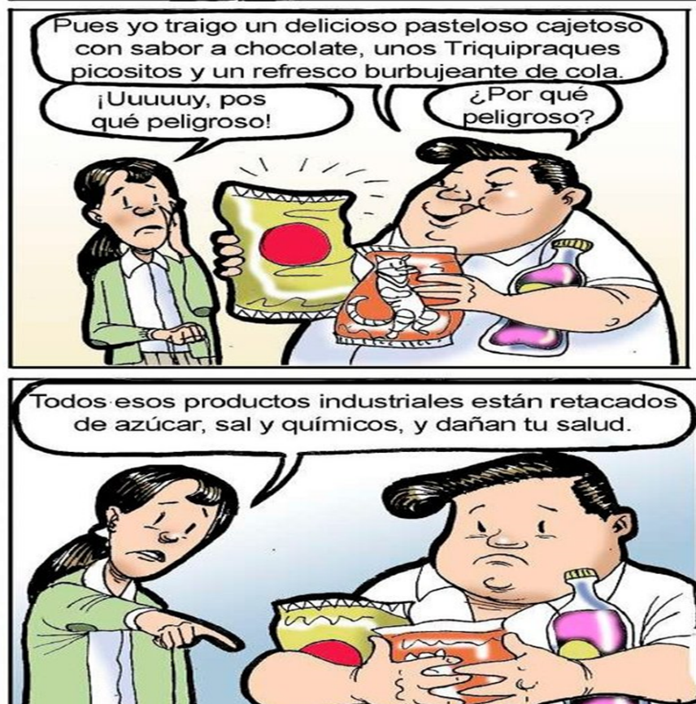

Como habrás notado, el mensaje se refiere al tipo de alimentación que consumen muchos adolescentes; el lenguaje es directo, sencillo. ¿Advertiste que además de las expresiones ¡Uuuy! y “posqué” hay varios diminutivos? nopalitos, taquitos, picositos.

Para dar calidez a las expresiones, el lenguaje coloquial emplea los diminutivos, además de modificación de palabras y el recurso humorístico de la ironía.

Observa esta viñeta.

Puedes identificar la palabra chescos, en vez de refrescos, y el diminutivo pastelitos, además de la ironía marcada en el festejo de algo negativo. La imagen es elocuente: se alimenta de basura.

Puedes notar que en la historieta las imágenes son fundamentales; pero lo es también el lenguaje.

El lenguaje coloquial permite la conexión amena con los lectores, se vale de las expresiones derivadas de la realidad; además, constituye un registro, pues una persona puede variar su uso y adaptarlo a su situación comunicativa particular; sin embargo, es aquí donde cabe hacer esta puntualización: el nivel coloquial puede tender hacia el culto o hacia el vulgar.

Si elaboras una historieta, y la difundes en tu comunidad, vale la pena meditar el tipo de lenguaje que emplearás en ella. Esto de ninguna manera significa que debes emplear el nivel culto, sino que ha de emplearse el coloquial, fresco y directo, pero sin tender hacia lo vulgar, procurando siempre que el mensaje se transmita, pero sin perder la frescura del género.

Recapitula lo aprendido en la sesión:

-La función primordial del lenguaje es lograr la comunicación. Ésta se logra principalmente mediante la lengua hablada y escrita.

-Aunque todos hablan el mismo idioma, cada persona da al lenguaje un uso propio de algún nivel.

-Existen varias formas de clasificar a los niveles del uso del lenguaje, siendo la más generalizada la que reconoce a tres: el vulgar, el coloquial y el culto.

-El vulgar se caracteriza por escaso vocabulario, uso de muletillas, expresiones cortas, abundancia en errores de pronunciación, palabras altisonantes, entre otras.

-El coloquial es empleado en la vida cotidiana con personas cercanas; es espontáneo y relajado, abundante en expresiones interrogativas, exclamativas, con empleo de diminutivos, frases hechas, expresiones inconclusas, posee expresiones afectivas y suele emplear la ironía. Aunque respeta la norma lingüística, presenta algunas incorrecciones.

-El nivel culto es empleado por personas que poseen alto conocimiento de la lengua y la emplean correctamente; generalmente este nivel es empleado en ámbitos académicos, científicos, artísticos o disciplinares para compartir ideas, conocimientos o argumentos.

-En las historietas se emplea el lenguaje coloquial, pues la intención es hacer llegar los mensajes a una gran cantidad de personas y que éstos sean comprendidos a cabalidad mediante palabras y expresiones que solemos emplear en la vida cotidiana.

-El lenguaje coloquial es espontáneo, fresco, logra comunicar; pero tiene la propiedad de tender hacia el nivel culto, o hacia el vulgar.

-En la elaboración de historietas debe tenerse sumo cuidado en el uso del lenguaje coloquial a fin de que, sin perder su sencillez y espontaneidad, no descienda al nivel vulgar, en detrimento de la comunicación y el respeto que merecen los lectores.

El Reto de Hoy:

Elabora una lista de expresiones o palabras del lenguaje coloquial que escuches con frecuencia, ya sea en tu casa, la calle o con tus amigas o amigos.

A un lado de esas expresiones o palabras, escribe otra forma de expresarlas, con mayor precisión y corrección, sin pretender llegar a un lenguaje esencialmente culto.

Escribe una historieta muy breve, en la que uses el renovado lenguaje coloquial.

Busca en tu libro el Aprendizaje Esperado, amplía la información con ayuda de tus maestros y las fuentes que tengas a tu alcance.

¡Buen trabajo!

Gracias por tu esfuerzo.

